FASES REQUERIMIENTO DE SOFTWARE

1. DESCRIPCION GENERAL DEL REQUERIMIENTO 2
2. FASE DE FORMALIZACIÓN 3
3. ANALISIS DE REQUISITOS Y REQUERIMIENTOS 4
5. LEVANTAMIENTO DEL REQUERIMIENTO DETALLADO 8
6. DISEÑO DE LA ARQUITECTURA DE SOLUCION 10

DESCRIPCION GENERAL DEL REQUERIMIENTO
PROYECTO | Abogabot
Nombre Requerimiento: | Sistema de automatización de demandas mediante página web
Fecha Solicitud: | 17/02/2022
Responsable(s) Solicitud: | Licenciado Carlos Mellado González
Dependencia(s) Solicitante: | Perteneciente al área de derecho civil en el bufete de abogados Aguilón.
Responsable Funcional designado por el equipo de desarrollo de software: | Harryn Vega Miranda

FASE DE FORMALIZACIÓN

Descripción de la Solicitud
Usuario Solicitante
Requiero una página que automatice el tramite y registro de demandas de los clientes, considerando los siguientes puntos:
- La demanda debe ser registrada mediante un formulario.
- Al finalizar dicho formulario se debe mandar al proceso de pago para finalizar la transacción.
- El cliente debe crear una cuenta en la plataforma, donde verá el seguimiento de las actualizaciones en el proceso legal.
- El administrador del sitio debe recibir una notificación de nueva demanda y se debe crear automáticamente un documento legal en formato word con los datos rellenados en el formulario.
- El administrador debe recibir el pago y visualizarlo en un dashboard para ver la cantidad de ingresos.
- El administrador debe poder actualizar el proceso de la demanda y agregar comentarios en cada paso.
- El cliente debe recibir correos de notificación referentes al avance del proceso legal.
- La página deberá poder ser visualizada desde el celular.
Líder Funcional
- Los datos deben ser obtenidos mediante un formulario.
- Al finalizar el formulario se debe redireccionar al proceso de pago.
- El usuario debe poder crear una cuenta en donde pueda realizar el seguimiento de las actualizaciones en su proceso legal.
- Un documento legal en formato word debe ser creado automáticamente con los datos del usuario obtenidos con el formulario, y la nueva demanda debe ser notificada al administrador del sitio.
- El administrador debe poder ver los ingresos en un dashboard.
- El administrador debe poder realizar actualizaciones y comentarios respecto al caso en cada paso.
- El usuario debe recibir correos con los avances en el caso.
- La página debe ser visible en un celular igualmente.
FIRMAS DE ACEPTACIÓN:

________________________________ _______________________________
Licenciado Carlos Mellado González Ingeniero Harryn Vega Miranda
Bufete de abogados Aguilón Oficina Tecnologías de la Información

ANALISIS DE REQUISITOS Y REQUERIMIENTOS

Fecha Inicio | DD/MM//AAAA |  | Fecha Final | DD/MM//AAAA
Modelamiento de Negocio
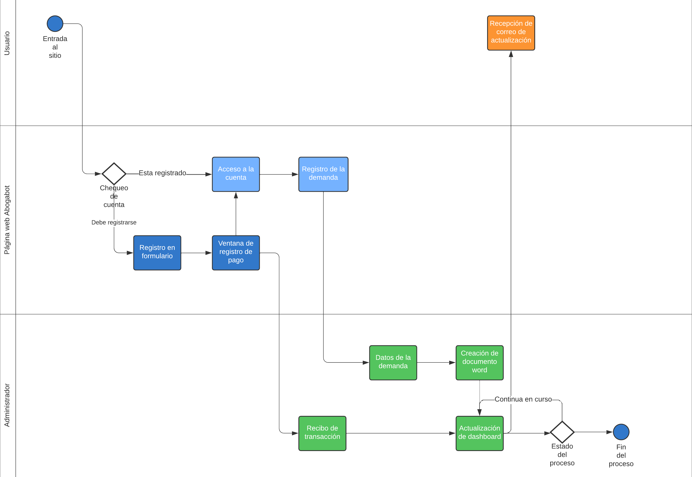

Términos de Referencia
Alcance de la solución | El sistema contara con una base de datos que permita llevar el control de los clientes registrados y los nuevos registros, que demandas son las que solicita el cliente y un fácil seguimiento para el administrador del sitio de los ingresos y todos los datos del cliente, así como la posibilidad de actualizar el proceso legal del mismo.
Requerimientos Funcionales y criterios de aceptación | - Los datos deben ser recolectados mediante el uso de un formulario.  - El usuario debe poder crear una cuenta.  - Los datos del usuario deben almacenarse en una base de datos.  - El usuario podrá revisar actualizaciones en su proceso legal.  - El sistema deberá crear un documento de forma automática con los datos obtenidos en el formulario.  - El sistema deberá proporcionar un dashboard donde se muestren todos los ingresos recibidos.  - El usuario debe recibir actualizaciones del caso por correo.  - La página debe ser responsive para poder ser visualizada desde un celular.
Requerimientos no Funcionales y de calidad | - La paleta de colores de la página debe ser azul marino y blanco principalmente.  - La página debe ser intuitiva.
Requisitos Técnicos | Tipo de Desarrollo | Web Escritorio Móvil Servicio Web  Servicio Windows Otro:__________________
Requisitos Técnicos | Base de Datos | Oracle  SQL Server  MySQL  MongoDB  Otro:__________________ |  |  | Versión  _______  _______  _______  _______  _______  _______
Requisitos Técnicos | Lenguaje | C#  VB  PHP  Java  JavaScript  Otro:___________________ |  |  | Versión  _______  _______  _______  _______  _______  _______  _______

FIRMAS DE ACEPTACIÓN:
Nombre | Dependencia | Teléfono | Firma
Carlos Mellado González | Bufete de abogados Aguilón | 8881184277
Harryn Vega Miranda | Oficina Tecnologías de la Información | 8333376727

- FASE DE PLANEACIÓN Y GERENCIA DEL PROYECTO

Responsable |  |  | Harryn Vega Miranda |  | Fecha |  |  | 24/02/2022
Plan estratégico de fases del proyecto
N | Nombre Etapa | Actividad |  | Rol Responsable |  | Fecha Inicio | Fecha Fin |  | Comentarios
1 | Planeación | Obtención de requerimientos |  | Líder del equipo de TI |  | 24/02/2022 | 25/02/2022
2 | Diseño | Creación del wireframe y UI prototipo |  | Equipo de TI |  | 25/02/2022 | 27/02/2022
3 | Desarrollo | Programación de la página web |  | Equipo de TI |  | 28/02/2022 | 4/03/2022
4 | Cierre | Test de la página y cierre del proyecto |  | Equipo de TI |  | 4/03/2022 | 6/03/2022
Diagrama de planeación
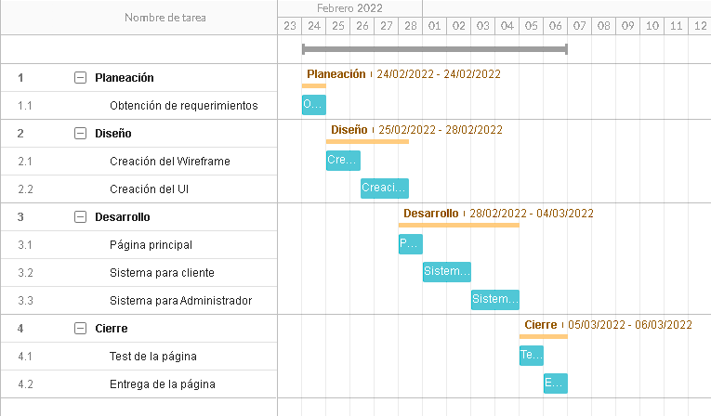

NOTA: Las fechas de planeación establecidas en este documento son aproximadas y estarán sujetas a modificaciones que surjan por control de cambios u otros factores.

FIRMAS DE ACEPTACIÓN:
Nombre | Dependencia | Teléfono | Firma
Carlos Mellado González | Bufete de abogados Aguilón | 8881184277
Harryn Vega Miranda | Oficina Tecnologías de la Información | 8333376727

DISEÑO DE LA ARQUITECTURA DE SOLUCION

Fecha | DD/MM/AAAA
Vista Lógica
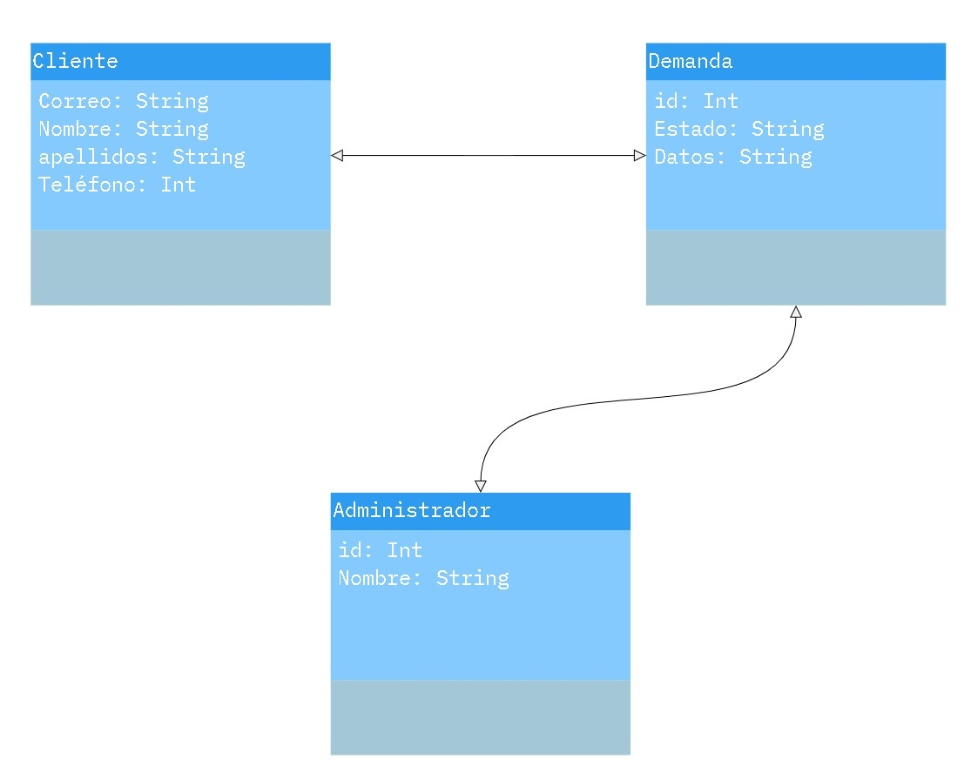

Vista de Proceso
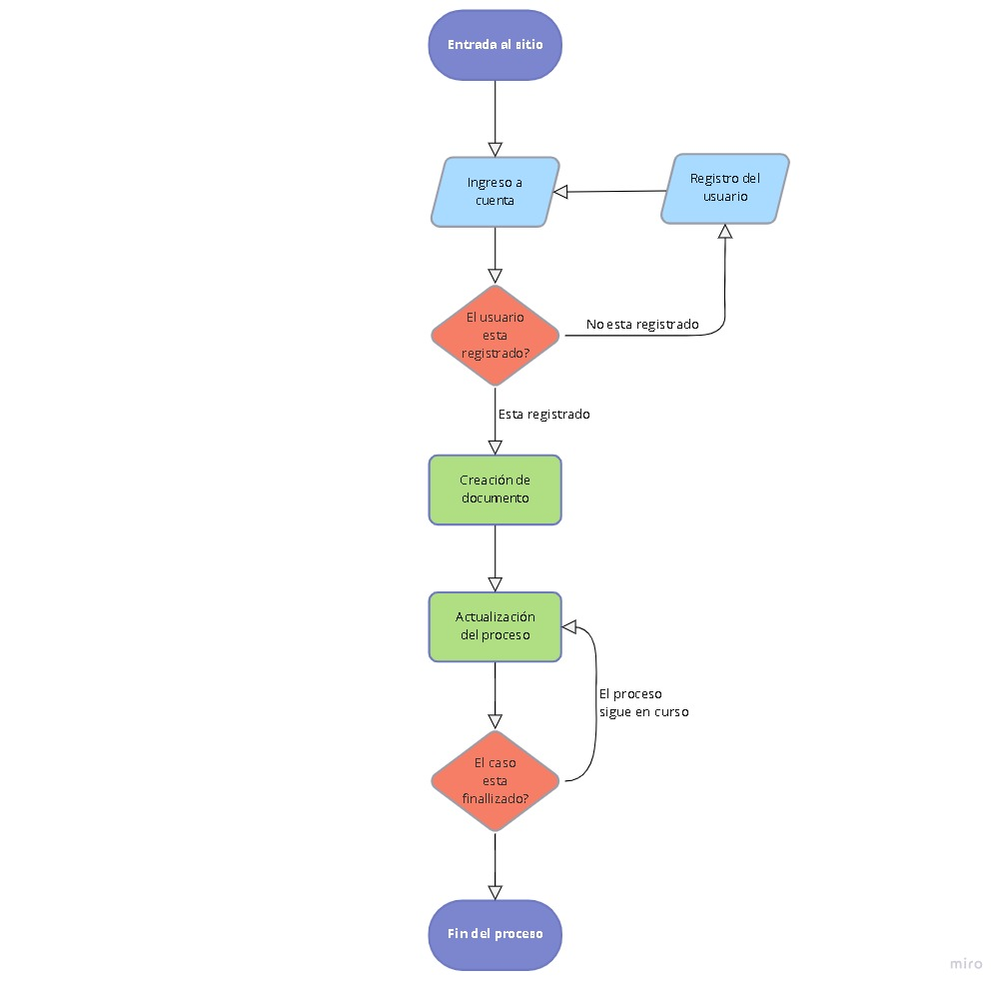
Prototipos de interfaces de usuario

Interfaz en navegador de escritorio Interfaz en navegador móvil
Firmas de aceptación
Nombre |  | Dependencia | Teléfono |  | Firma
Carlos Mellado González |  | Bufete de abogados Aguilón | 8881184277
Harryn Vega Miranda |  | Oficina Tecnologías de la Información | 8333376727

